Mp3 con avance de canciones adaptado.
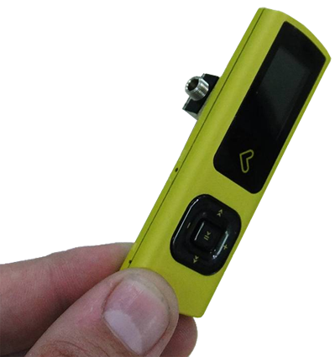

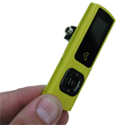
Mp3 con avance de canciones adaptado.
 | Nota: Aunque a primera vista pueda parecer difícil, es realmente un proceso muy sencillo y es una adaptación muy barata y útil.
Breve descripción | Consiste en adaptar la tecla de avance de un mp3 comercial para que una persona con movilidad limitada, gracias a un pulsador exterior adecuado, pueda cambiar de canción y así disfrutar plenamente de su música favorita sin depender de otras personas.
Para quién se hizo y con qué objeto | El Colegio de Educación Especial Jean Piaget de Zaragoza solicitó esta adaptación al Departamento de Electrónica del I.E.S. PABLO SERRANO de Zaragoza para una joven de 12 años que tiene una enfermedad degenerativa que conlleva discapacidad motora, actualmente tetraplejía, y utiliza su frente (cabeza, mejor parte conservada de movilidad consciente) para accionar el pulsador sujeto con un brazo articulado.  El objeto era aumentar la autonomía y capacidad de autodeterminación (actuar según sus decisiones) de esta alumna. O dicho con otras palabras, para favorecer que una chica con discapacidad pueda acceder al ocio, como lo haría cualquier chica de su edad pero sin discapacidad: escuchando en su mp3 las canciones que le gustan, el tiempo que quiere y buscando su canción favorita…
Materiales y modo de funcionamiento | A un MP3 comercial se le añadieron sólo tres cosas:  - Un jack hembra  - Una pequeña plaquita perforada  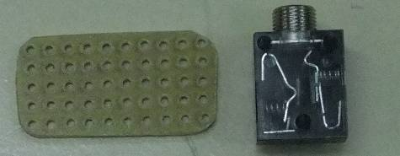  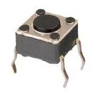  - Un pulsador
Proceso de elaboración | 1º  Partimos de un mp3 comercial de la marca Energy System (nosotros lo hemos comprado en el Mediamark –aprox. 30€) y necesitaremos una plaquita de agujeros, un jack hembra estéreo de 3,5mm, y un pulsador.  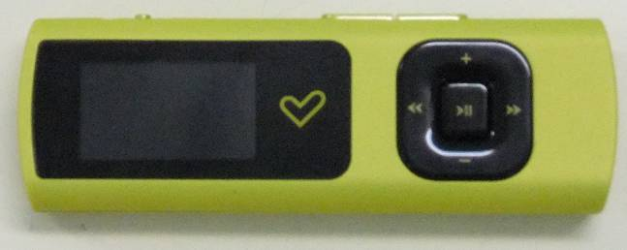  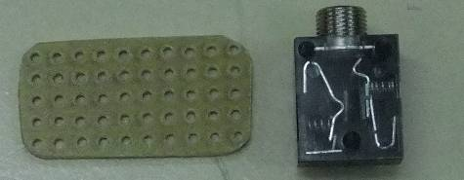  2º  Soldaremos el jack y el pulsador en la plaquita y los uniremos en paralelo, tal como muestra la figura  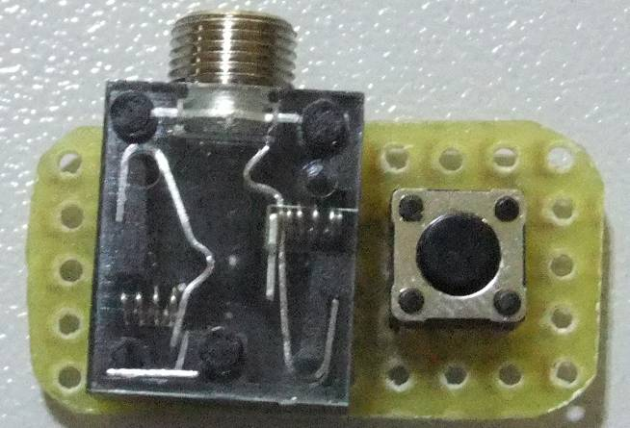  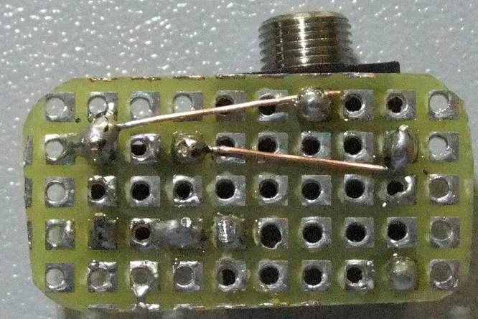  3º  Abriremos el mp3 introduciendo un destornillador por el lateral  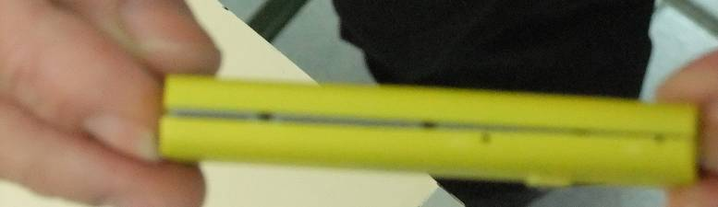  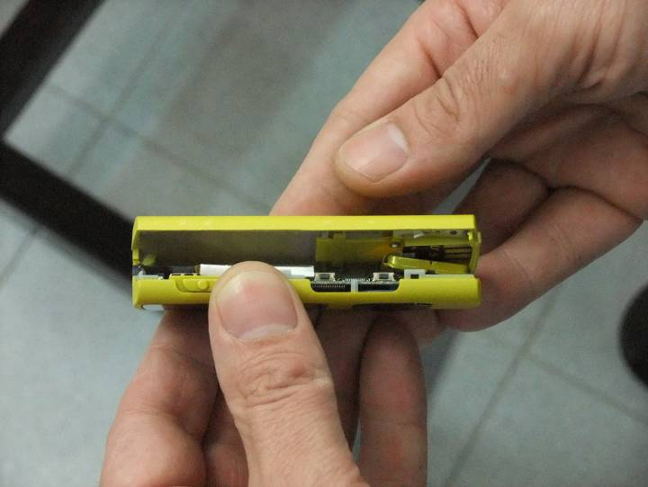  4º  Quitaremos los tornillos de las chapitas que sujetan el usb  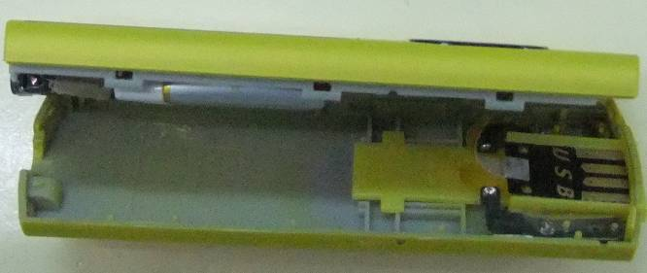  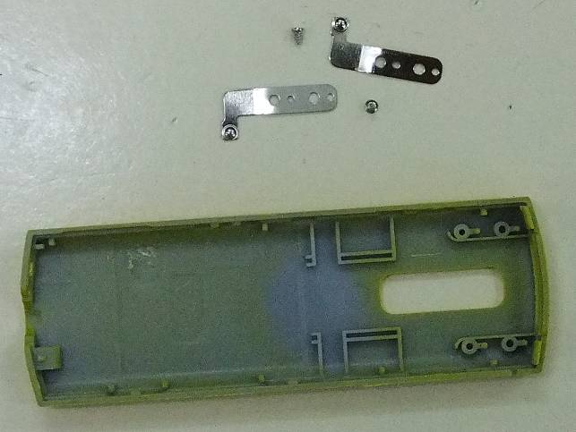  5º  Haremos un pequeño agujero con una broca de 1 o de 1,5mm en la tapa posterior del mp3  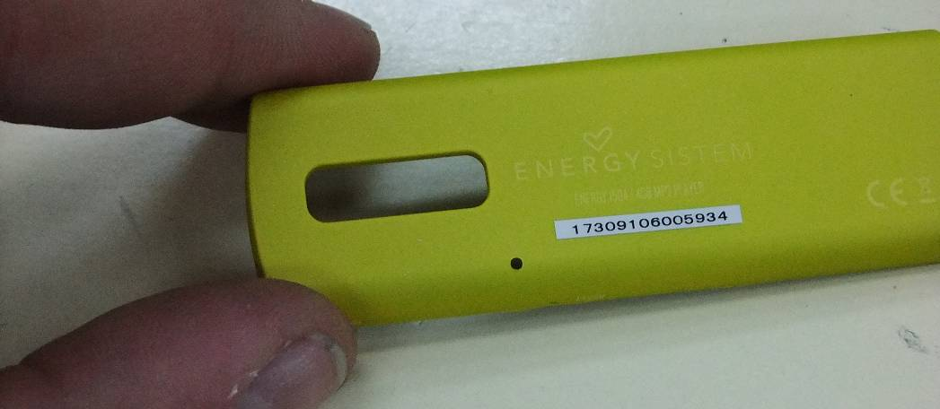  6º  Pasaremos dos trocitos de hilo por el agujero practicado anteriormente  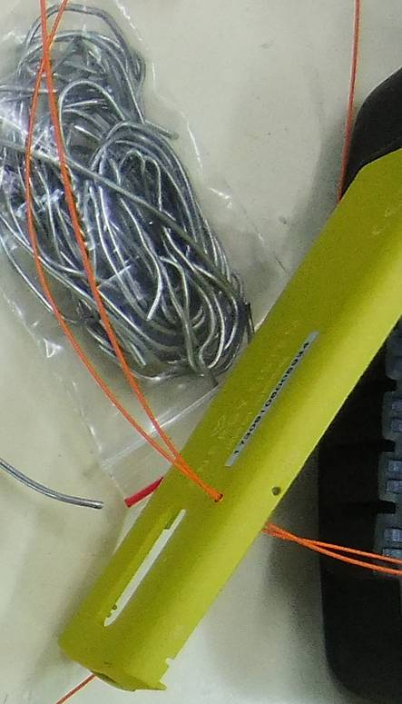  7º  Quitaremos los dos tornillos que sujetan a la placa de circuito impreso y sacaremos dicha placa  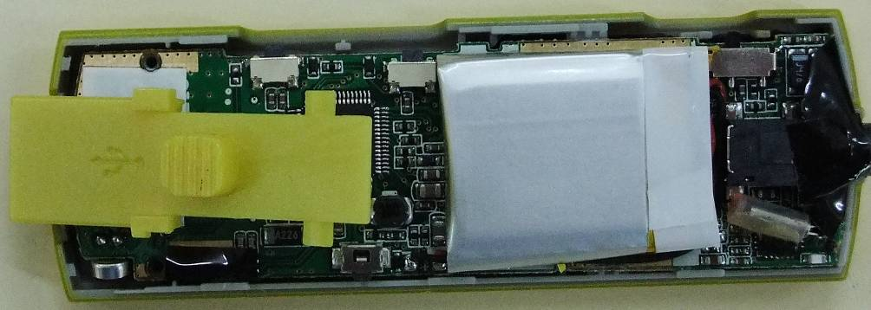  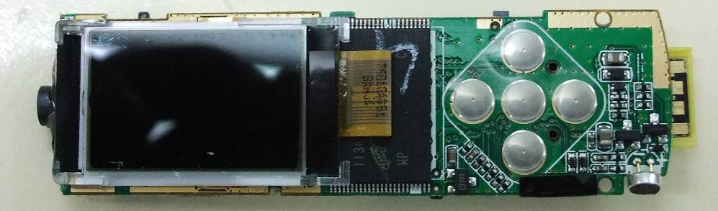  8º  Localizaremos el pulsador de la tecla de avance y cortaremos con unas tijeras la membrana  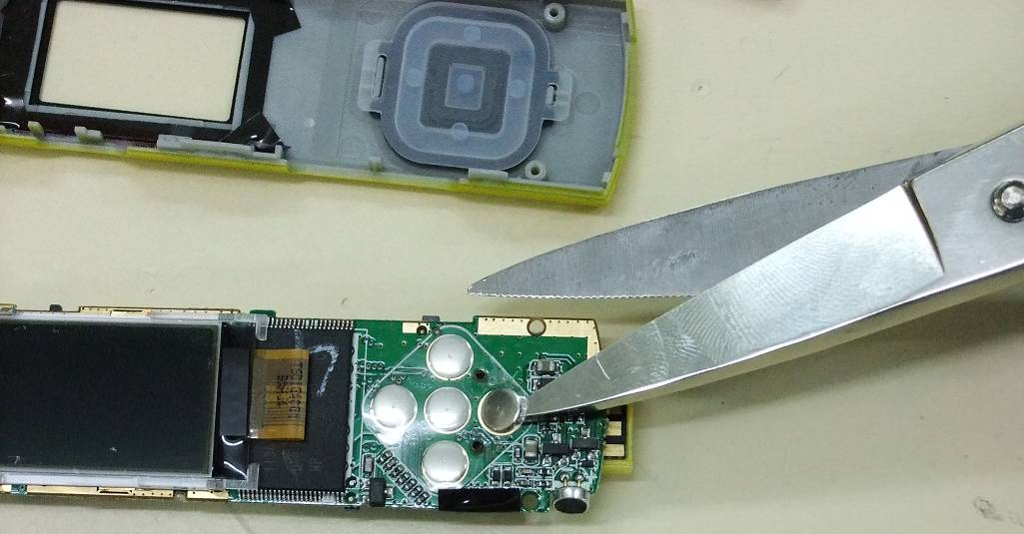  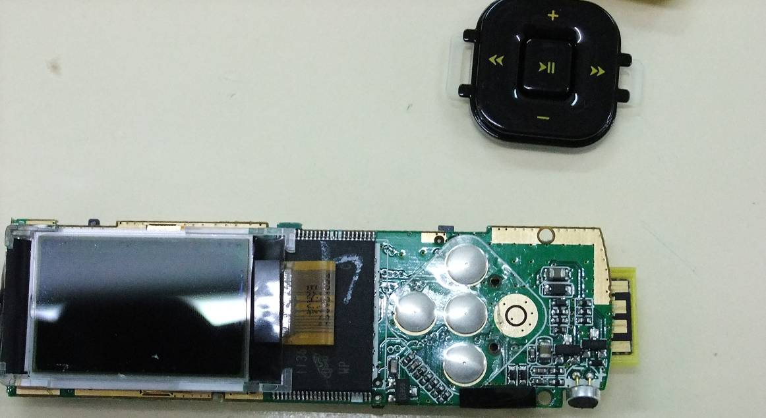  9º  Soldaremos en el pulsador los dos trocitos de hilo introducidos anteriormente.  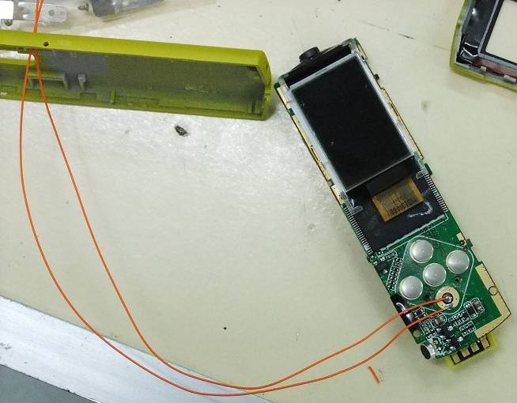  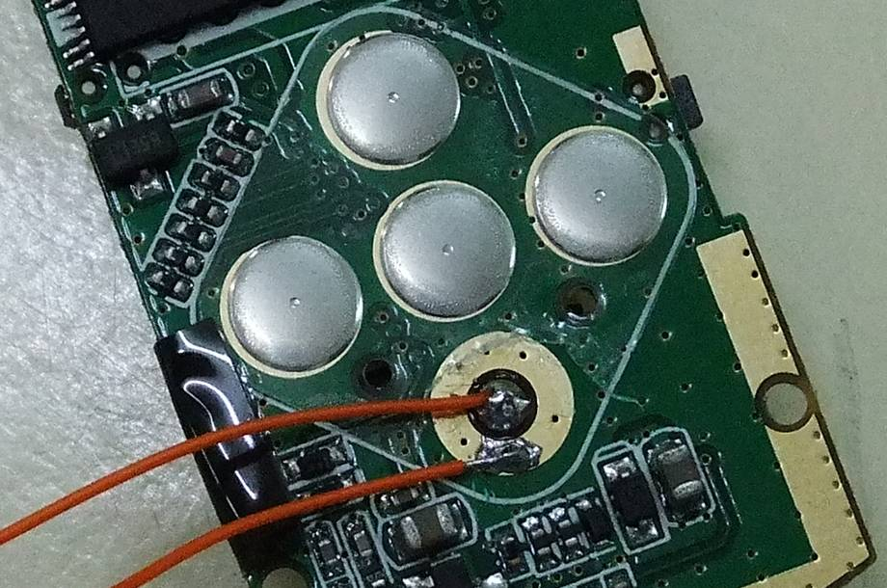  10º  Volveremos a montar la placa de circuito impreso y luego las chapitas que sujetan el usb  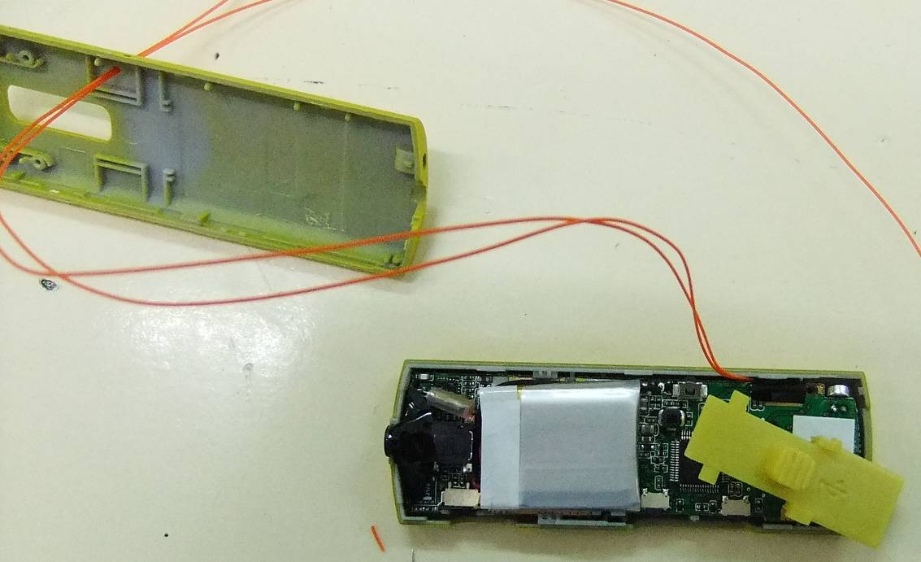  11º  Ahora cortaremos y pelaremos los hilillos  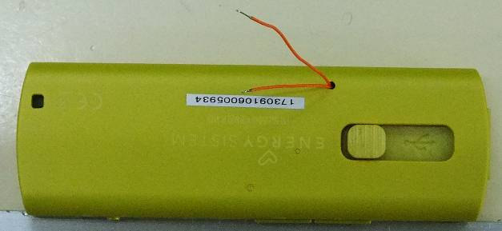  12º  Los soldaremos a la plaquita con el jack que hemos hecho anteriormente (tal y como muestra la foto).  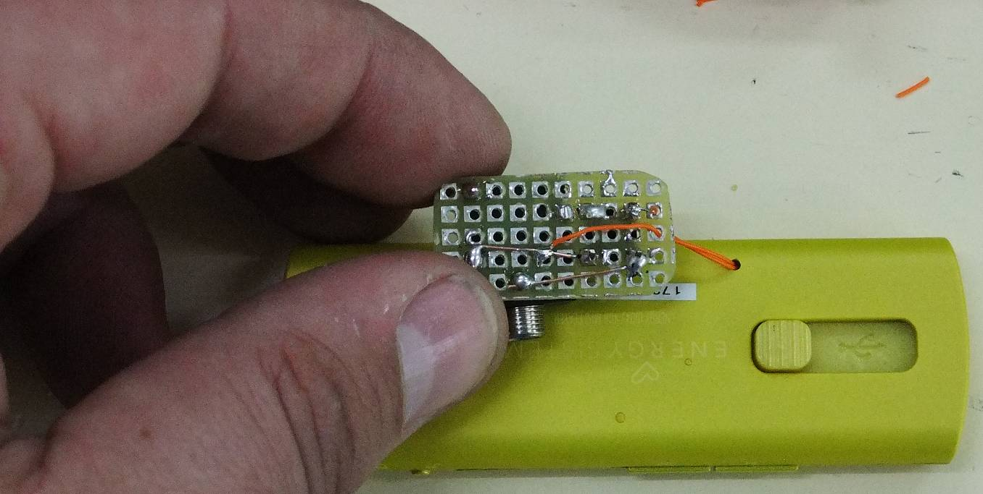  13º  Ya sólo nos queda pegar la plaquita al chasis, para ello utilizamos pegamento de dos componentes para plástico. Nota: no poned tanto pegamento como aparece en la foto.  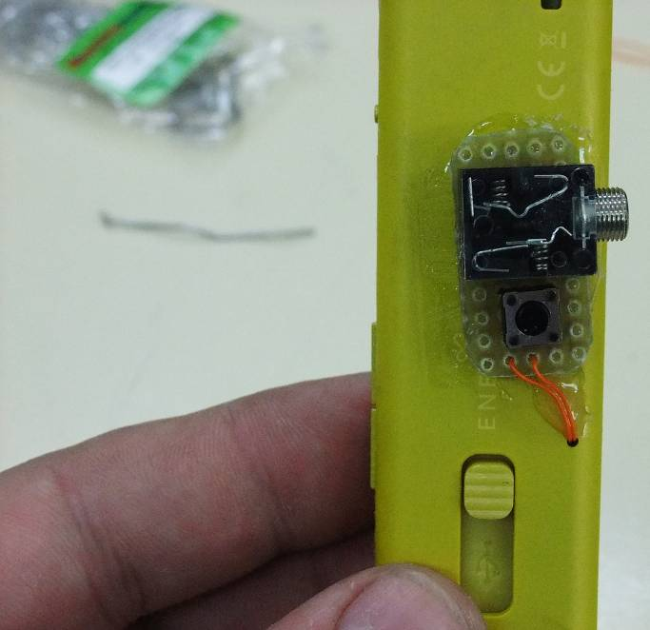  14º  Aquí está el resultado final  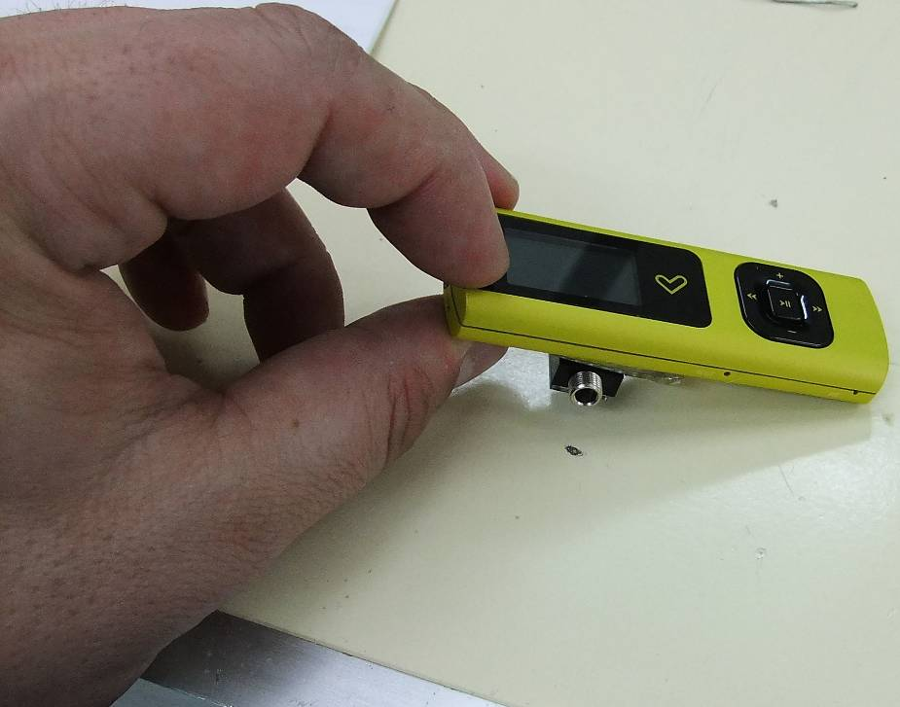  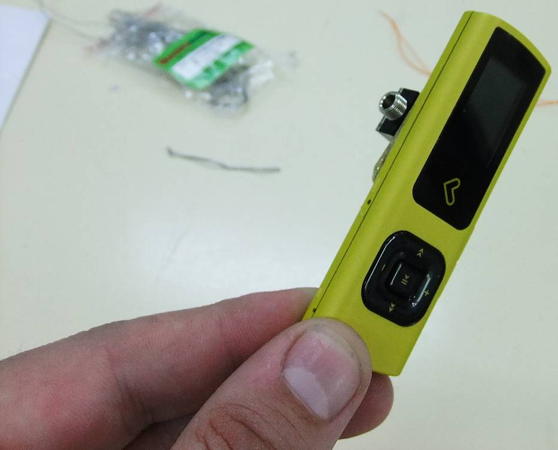
Precauciones | Guardar bien las piezas pequeñas para no perderlas (tornillos y chapitas).
Autores y datos de contacto | Apellidos: Ferrer Fuertes  Nombre: Oscar  Ciudad: Zaragoza  País: España  Teléfono: 649729***  Correo electrónico: oscar_ferrer_fuertes@yahoo.es  Apellidos: Yus Albert  Nombre: Pedro  Ciudad: Zaragoza  País: España  Teléfono: 976-250***  Correo electrónico: parrebol4@yahoo.es  Los participantes pertenecemos al Departamento de Electrónica del I.E.S. PABLO SERRANO de Zaragoza  c/ Batalla de Lepanto, nº 30  50002 Zaragoza  Tfno: 976-49-10-15  Fax: 976-59-05-42  e-mail: iespsezaragoza@educa.aragon.es

